PERENCANAAN ARSITEKTUR ENTERPRISE MENGGUNAKAN METODE TOGAF ADM

Nama : Nur Arif Wicaksono
NBI : 1461600178
Mata kuliah : Arsitektur Enterprise
Kelas : S

Latar Belakang
RSUD Dr.Soegiri Lamongan merupakan instansi pemerintah yang bergerak di bidang pelayanan kesehatan. Untuk meningkatkan kualitas pelayanan maka perlu adanya sebuah sistem informasi yang mampu memonitoring dan membantu proses kinerja dari rumah sakit tersebut. Salah satu faktor pendorong pemanfaatan sistem informasi yang lebih baik adalah semakin meningkatnya kebutuhan fungsi pelayanan yang dijalankan. Enterprise Arsitekture Planning (EAP) merupakan salah satu metodologi melihat unsur secara keseluruhan dalam perusahaan, di mana EAP akan menentukan arsitektur untuk penggunaan informasi dalam mendukung bisnis dan rencana implementasi arsitektur di sebuah perusahaan / organisasi. Penelitian ini menggunakan metodologi TOGAF ADM yang memiliki komponen utama yaitu Preliminary, Architecture Vision, Business Architecture, Information Sistem Architecture, Technology Architecture, Opportunities and Solution, Migration Planning, Implementation Governance, Arcitecture Change Management. Hasil penelitian ini berupa blueprint / cetak Biru teknologi informasi yang di dasarkan pada roadmap togaf yang telah dibuat sehingga menghasilkan sistem yang terintegrasi .
Tinjauan Pustaka
Arsitektur Enterprise
Arsitektur enterprise terdiri dari kata arsitektur yang berarti perancangan representasi dari gambaran obyek sehingga didapatkan hasil yang sesuai, sedangkan enterprise didefinisikan sebagai keseluruhan komponen pada suatu organisasi yang berfungsi sebagai sinergi dibawah kepemilikan dan kontrol organisasi yang berupa bisnis,layanan atau keanggotaan dari suatu organisasi yang terdiri dari satu atau lebih dan dioperasikan pada satu atau banyak lokasi(Lusa & Sensuse, 2011)(Zachman, 2003).
TOGAF Asritektur Development Method(ADM)
TOGAF ADM merupakan metode generik yang berisikan sekumpulan aktifitas yang digunakan dalam memodelkan pengembangan arsitektur enterprise. Metode ini juga bisa digunakan sebagai panduan untuk merencanakan,merancang,mengembangkan dan mengimplementasikan arsitektur sistem informasi untuk organisasi(Yunis, 2009).
TOGAF ADM merupakan metode yang fleksibel yang dapat mengidentifikasi berbagai teknik pemodelan yang akan digunakan dalam perancangan,karena metode ini bisa disesuaikan dalam perubahan dan kebutuhan selama masa perancangan
Pembahasan
Tahap Pengembangan Arsitektur
Dalam rancangan yang akan dibuat ada beberapa hal yang harus diperhatikan yaitu
- Prinsip pengembangan metode togaf ADM tentang bagaimana melakukan pengembangan Arsitektur Enterprise, prinsip tersebut digunakan sebagai ukuran dalam menilai keberhasilan dari pengembangan Arsitektur Enterprise oleh organisasi
- Studi Pustaka dan survey adalah penelitian sebelumnya dan mencari buku atau literature yang berhubungan dengan teori enterprise architecture planning dan Togaf ADM. Survey atau pengamatan di lakukan untuk mendapatkan gambaran
- Pengumpulan Data adalah data tentang karyawan yang ada di Rumah Sakit, data patien yang ada di Rumah Sakit
- Analisis dan Perancangan Sistem Dalam merancang Arsitektur Enterprise terlebih dahulu mempelajari studi literature yang di lakukan dengan cara mengumpulkan data dan mempelajari segala macam informasi
- HASIL DAN PEMBAHASAN fungsi bisnis utama dan pendukung Rumah Sakit. Untuk mendefinisikan fungsi dan layanan yang ada pada masingmasing fungsi bisnis

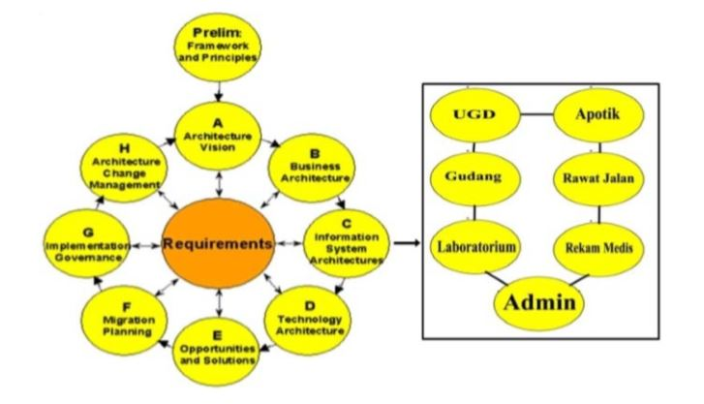
TOGAF ADM juga menyatakan visi dan prinsip yang jelas tentang bagaimana melakukan pengembangan Arsitektur Enterprise, prinsip tersebut digunakan sebagai ukuran dalam menilai keberhasilan dari pengembangan Arsitektur Enterprise oleh organisasi prinsip-prinisip tersebut dapat dijelaskan sebagai berikut:
- Prinsip Enterprise Pengembangan arsitektur yang dilakukan diharapkan mendukung seluruh bagian organisasi, termasuk unit-unit organisasi yang membutuhkan.
- Prinsip Teknologi Informasi (TI) Lebih mengarahkan konsistensi penggunaan TI pada seluruh bagian organisasi, termasuk unit -unit organisasi yang akan menggunakan.
- Prinsip Arsitektur Merancang arsitektur sistem berdasarkan kebutuhan proses bisnis dan bagaimana mengimplementasikannya.
Dalam studi kasus ini akan di bahas bagaimana menggunakan TOGAF ADM dalam merancang arsitektur enterprise, sehingga di dapatkan gambaran yang jelas bagaimana melakukan perancangan arsitektur enterprise untuk mendapatkan arsitektur enterprise yang baik dan biasa di gunakan oleh rumah sakit untuk mencapai tujuannya. Keluaran penelitian ini adalah menghasilkan model dan kerangka dasar (blueprint) dalam mengembangkan sistem informasi yang terintegrasi untuk mendukung kebutuhan rumah sakit. Tujuan dari penelitian ini adalah menghasilkan perencanaan Arsitektur Enterprise, yang dapat di gunakan sebagai landasan untuk pengembangan, implementasi teknologi dan sistem informasi bagi rumah sakit antara lain dapat mendefinisikan TOGAF ADM dalam penggunaan informasi untuk mendukung aktifitas bisnis di RS umum daerah Dr.Soegiri Lamongan, dapat menghasilkan Arsitektur Enterprise rumah sakit yang standart berdasarkan perencanaan informasi strategis dan integrasi sistem.
METODE
Metodologi penelitian yang digunakan terdiri dari beberapa tahapan yaitu studi pustaka, pengumpulan data, analisis dan perancangan. Adapun tahapan tersebut di jelaskan sebagai berikut :
Studi Pustaka dan survey
Studi pustaka di lakukan dengan mempelajari jurnal atau paper penelitian sebelumnya dan mencari buku atau literature yang berhubungan dengan teori enterprise architecture planning dan Togaf ADM. Survey atau pengamatan di lakukan untuk mendapatkan gambaran
secara umum tentang situasi dan kondisi Rumah Sakit saat ini. Hal ini akan memudahkan identifikasi permasalahan dan rencana arsitektur enterprise. Pengamatan di lakukan dengan survey dan wawancara kepada pihak Rumah Sakit.
Pengumpulan Data
Data yang di perlukan dalam penelitian ini adalah data tentang karyawan yang ada di Rumah Sakit, data patien yang ada di Rumah Sakit baik yang sedang rawat inap, rawat jalan, dan yang baru terdaftar, data obat yang ada di Rs Dr.Soegiri Lamongan, data mengenai pemakaian teknologi informasi dan jaringan.
Analisis dan Perancangan Sistem
Dalam merancang Arsitektur Enterprise terlebih dahulu mempelajari studi literature yang di lakukan dengan cara mengumpulkan data dan mempelajari segala macam informasi yang berhubungan dengan Arsitektur Enterprise dan TOGAF ADM. Tahapan dari TOGAF ADM secara ringkas bisa dijelaskan sebagai berikut:
- Preliminary Framework and Principles Merupakan fase persiapan yang bertujuan untuk mengkonfirmasi komitmen dari stakeholder, penentuan framework dan metodologi detil yang akan digunakan pada pengembangan EA.
- Architecture Vision Menciptakan keseragaman pandangan mengenai pentingnya arsitektur enterprise untuk mencapai tujuan organisasi yang dirumuskan dalam bentuk strategi serta menentukan lingkup dari arsitektur yang akan dikembangkan. Pada tahapan ini berisikan pertanyaanpertanyaan yang diajukan untuk mendapatkan arsitektur yang ideal.
- Business Architecture Mendefinisikan kondisi awal arsitektur bisnis, menentukan model bisnis atau aktivitas bisnis yang diinginkan berdasarkan skenario bisnis. Pada tahap ini tools dan metode umum untuk pemodelan seperti: BPMN, IDEF dan UML dapat digunakan untuk membangun model yang diperlukan.
- Information Sistem Architecture Pada tahapan ini lebih menekankan pada aktivitas bagaimana arsitektur sistem informasi dikembangkan. Pendefinisian arsitektur sistem informasi dalam tahapan ini meliputi arsitektur data dan arsitektur aplikasi yang akan digunakan oleh organisasi. Arsitekur data lebih memfokuskan pada bagaimana data digunakan untuk kebutuhan fungsi bisnis, proses dan layanan. Teknik yang bisa digunakan dengan yaitu: ER-Diagram, Class Diagram, dan Object Diagram. Pada arsitektur aplikasi lebih menekan pada bagaimana kebutuhan aplikasi direncanakan dengan menggunakan Application Portfolio Catalog, serta menitik beratkan pada model aplikasi yang akan dirancang. Teknik yang bisa digunakan meliputi: Application Communication Diagram, Application and User Location Diagram dan lainnya.
- Technology Architecture Membangun arsitektur teknologi yang diinginkan, dimulai dari penentuan jenis kandidat teknologi yang diperlukan dengan menggunakan Technology Portfolio Catalog yang meliputi perangkat lunak dan perangkat keras. Dalam tahapan ini juga mempertimbangkan alternatif- alternatif yang diperlukan dalam pemilihan teknologi. Teknik yang digunakan meliputi Environment and Location Diagram, Network Computing Diagram, dan lainnya.
- Opportunities and Solution Pada tahapan ini lebih menekan pada manfaat yang diperoleh dari arsitektur enterprise yang meliputi arsitektur bisnis, arsitektur data, arsitektur aplikasi dan arsitektur teknologi, sehingga menjadi dasar bagi stakeholder untuk memilih dan menentukan arsitektur yang akan diimplementasikan. Untuk memodelkan tahapan ini dalam rancangan bisa menggunakan teknik Project Context Diagram dan Benefit Diagram.
- Migration Planning Pada tahapan ini akan dilakukan penilaian dalam menentukan rencana migrasi dari suatu sistem informasi. Biasanya pada tahapan ini untuk pemodelannya menggunakaan matrik penilaian dan keputusan terhadap kebutuhan utama dan pendukung dalam organisasi terhadap impelemtasi sistem informasi.
- Implementation Governance Menyusun rekomendasi untuk pelaksanaan tatakelola implementasi yang sudah dilakukan, tatakelola yang dilakukan meliputi tatakelola organisasi, tatakelola teknologi informasi, dan tatakelola arsitektur. Pemetaaan dari tahapan ini bisa juga dipadukan dengan framework yang digunakan untuk tatakelola seperti COBITS dari IT Governance Institute (ITGI) (Open Group, 2009).
- Arcitecture Change Management Menetapkan rencana manajemen arsitektur dari sistem yang baru dengan cara melakukan pengawasan terhadap perkembangan teknologi dan perubahan lingkungan organisasi, baik internal maupun eksternal serta menentukan apakah akan dilakukan siklus pengembangan arsitektur enterprise berikutnya.
HASIL DAN PEMBAHASAN
Fungsi bisnis RSUD Dr.Soegiri yang terdapat pada gambar 2. merupakan fungsi bisnis yang ada dalam rantai nilai yang sudah ditetapkan, langkah yang dilakukan adalah merumuskan daftar katalog dari proses-proses bisnis yang ada pada fungsi bisnis utama dan pendukung Rumah Sakit. Untuk mendefinisikan fungsi dan layanan yang ada pada masingmasing fungsi bisnis, akan dimodelkan dalam bentuk proses bisnis. Untuk pemodelan proses bisnis tersebut bisa menggunakan artefak yang sudah disediakan TOGAF ADM atau dengan UML Diagram (Gambar 3). Pemodelan proses bisnis dalam arsitektur bisnis mempunyai tujuan, untuk memberikan gambaran yang jelas terhadap keadaan Rumah Sakit pada saat ini
(Gambar 4).
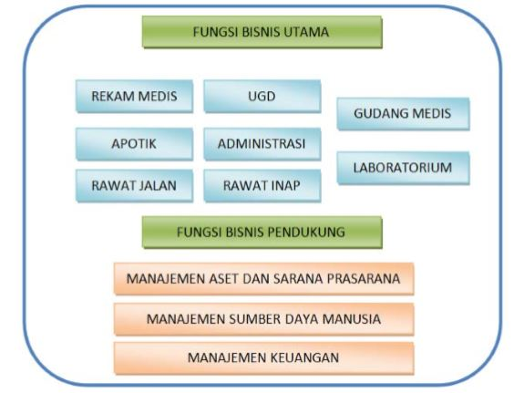
Gambar 2 Value Chain Rumah Sakit

Prosiding Seminar Nasional Manajemen Teknologi
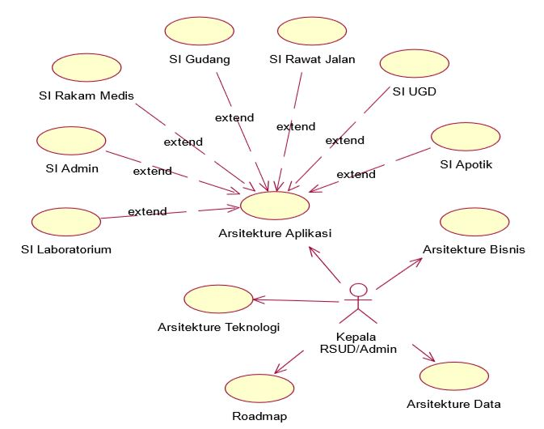
Gambar 3 Use Case Global TOGAF ADM Rumah Sakit

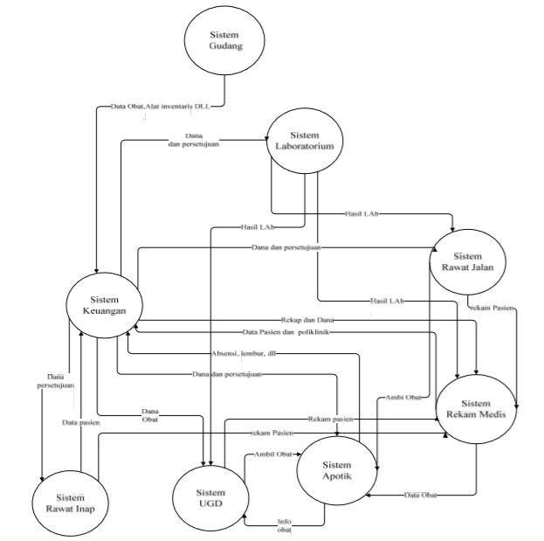
Gambar 4. Interaksi Model Perencanaan Enterprise

Bisnis arsitektur dapat di lihat pada gambar 3. Dimana gambar ini menjelaskan hak akses aktor terhadap aplikasi yang nantinya akan mengakses terhadap sistem atau aplikasi sistem. Modul ini juga merupakan gambar use case secara global dengan menggunakan Togaf Adm yang meliputi Aspek : Arsitekture Aplikasi, Arsitekture Bisnis, Arsitekture Teknologi, Arsitekture Data, dan Roadmap. Sedangkan aspek – aspek tersebut masih akan di rincikan
kembali sesuai dengan fungsinya. Interaksi model ini menjelaskan mengenai integrasi aplikasi sistem informasi antar yang terdapat di rumah sakit. Masing-masing sistem informasi di hubungkan dengan data yang dinyatakan pada Gambar 4.
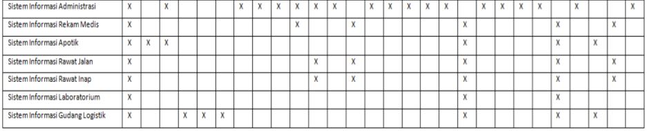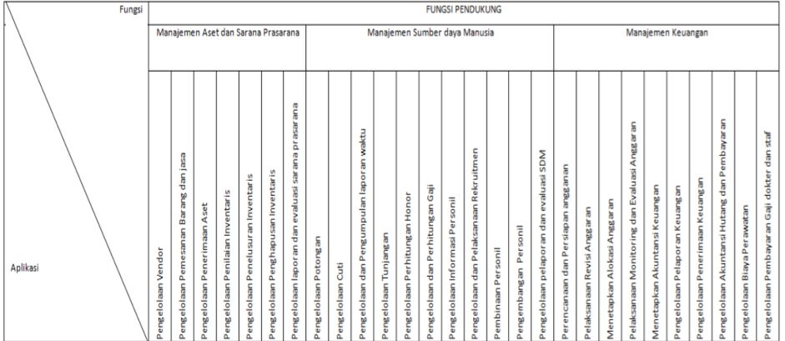

Gambar 5. Matrik Relasi
Tahap System/Function Matrik (Gambar 5) bertujuan untuk mengidentifikasikan fungsi-fungsi bisnis yang secara langsung didukung atau dilakukan oleh aplikasi. Secara umum langkah pemetaan hubungan aplikasi dengan fungsi bisnis adalah dengan cara: 1) menetapkan penggunaan aplikasi yang digunakan fungsi bisnis organisasi berdasarkan kebutuhan dari fungsi bisnis dengan meninjau proses bisnis dan data yang digunakan, 2) menentukan kebijakan penggunaan dan bagaimana layanan yang ada dalam aplikasi yang mendukung fungsi bisnis, 3) mendukung analisis kesenjangan antara peranan aplikasi dalam mendukung proses bisnis organisasi, 4) menentukan peranan aplikasi dalam mendukung fungsi bisnis dan mengindentifikasi kebutuhan untuk perubahan aplikasi kedepannya.

KESIMPULAN DAN SARAN
Kesimpulan
Berdasarkan hasil perancangcangan dan implementasi maka dapat di simpulkan sebagai berikut : 1. Adanya Roadmap enterprise architecture planning dapat menciptakan suatu sistem yang sistematis untuk mempermudah proses pembuatan dan implementasi sistem informasi. 2. Arsitektur Enterprise secara sistematis dan lengkap dapat menghasilkan Blueprint / Cetak biru teknologi Informasi. 3. EAP menghasilkan aplikasi sistem informasi yang terintegrasi.

Saran
Adapun saran dari penelitian ini adalah : 1. Bahwa sistem ini dapat dikembangkan lagi untuk tahap implementasi teknologi sistem informasi laboratorium, rawat jalan, rawat inap, UGD, Gudang, dan Keuangan. 2. Sistem ini dapat di review secara bertahap atau dikembangkan lebih detail di sesuaikan dengan kondisi rumah sakit.

DAFTAR PUSTAKA
Yunis, R., Surendro, K. (2009). Perancangan Model Enterprise Architecture dengan TOGAF Architecture Development Method, Prosiding SNATI, ISSN : 1907-5022, (UII, Yogyakarta), E25-E31.
Falahah, Rosmala, D. (2010). Penerapan Framework Zachman Pada Pengelolaan Data Oprasional, Prosiding SNATI, ISSN : 1907-5022, (UII, Yogyakarta), A96-A98.
Puji Widodo, A. Enterprise Architecture Model untuk Aplikasi Government, Prosiding Jurnal Masyarakat Informatika, ISSN : 2086 – 4930.
Yunizal, E. (2010). Evolusi Framework Architecture Enterprise,Prosiding Seminar Nasional Pascasarjana X, ISBN : 979-545-0270-1, (Surabaya).
Yunis, R., Surendro, K., Panjaitan, E. (2010). Pengembangan Model Arsitektur Enterprise untuk Perguruan tinggi, JUTI, Volume 8,9-18.

